Le creation du mode corba banque en partie serveur « TP5_CorbaBanque_Server » et partie de client distinée « TP5_CorbaBanque_client »
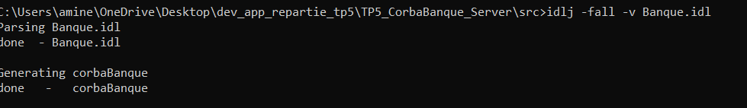
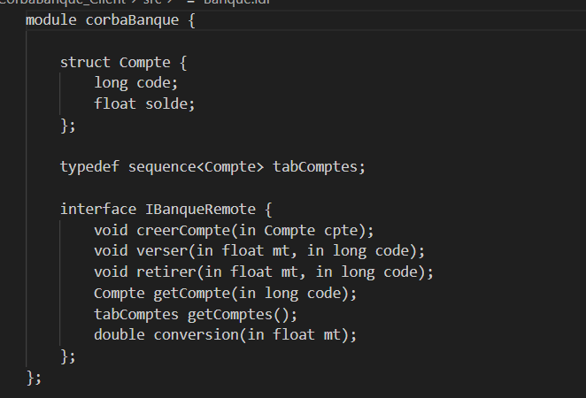

Configuration JNDI (naming service)

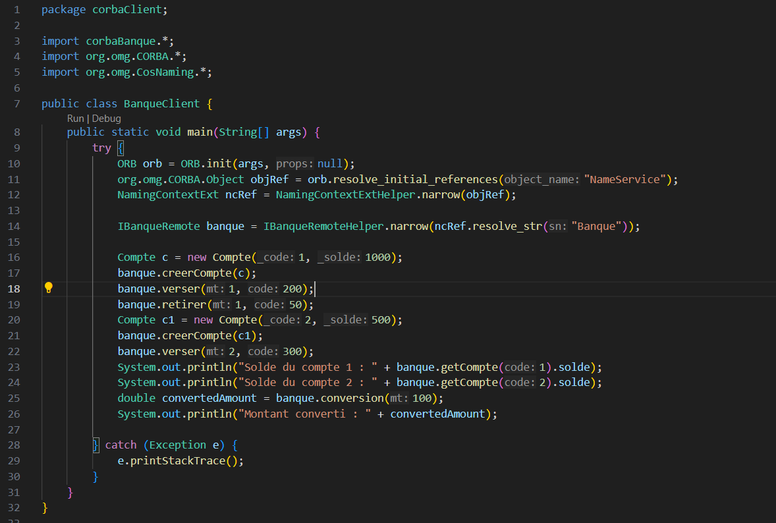
Client :

Banque impl (le methode qui va le client exécuter)
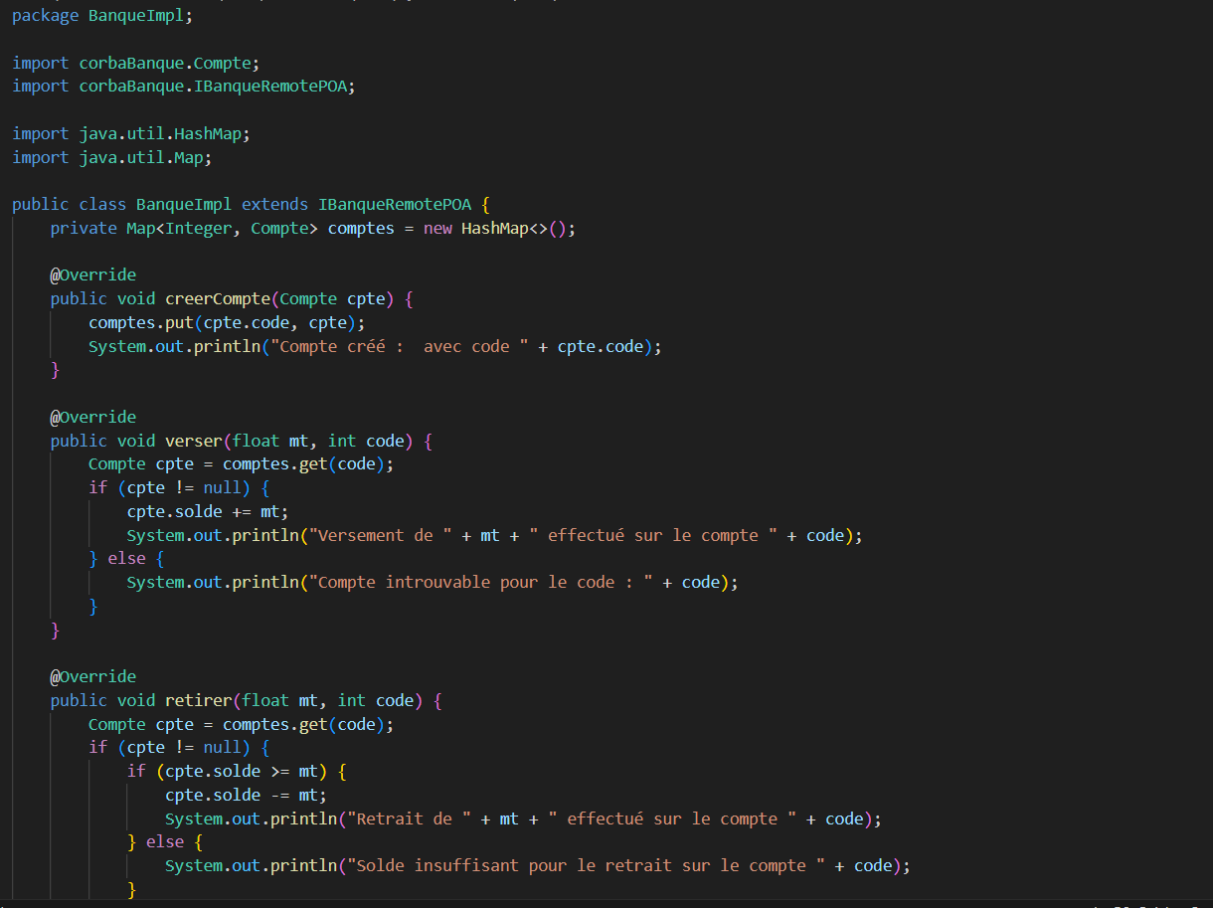
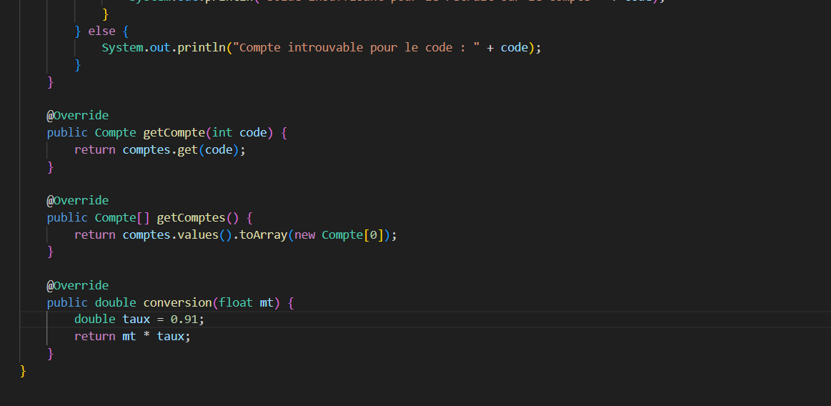

Banque server : 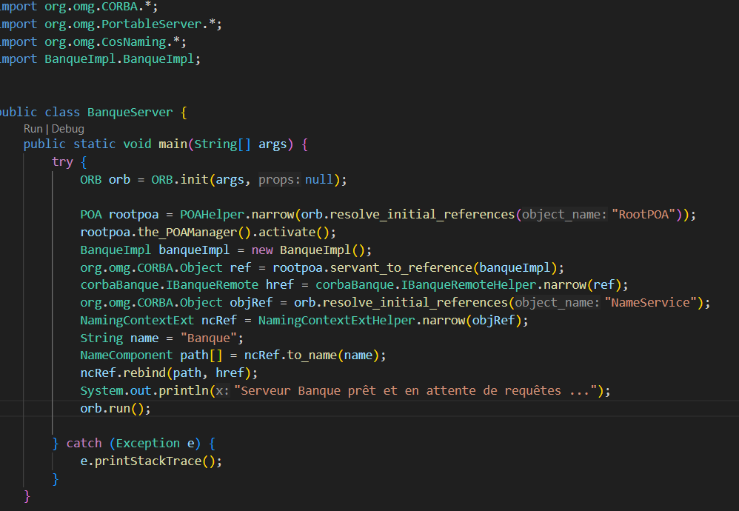
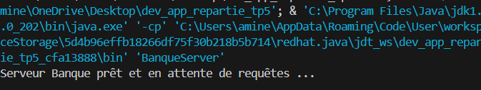
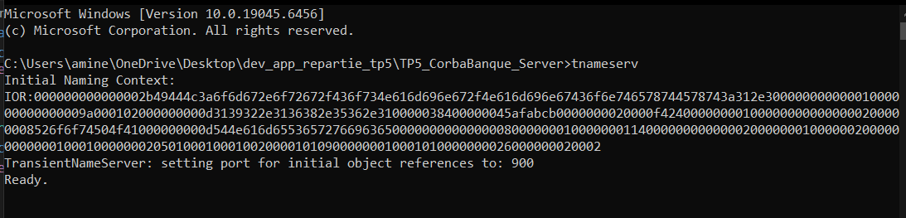
excuter le serveur sur le port 900 :

